<제18회 재외동포 문학상 FAQ>
Q1: 응모 자격 조건이 있나요?
A1: 네, 있습니다. 성인부문은 거주국 7년 이상 체류한 재외동포(시민권자, 영주권자 또는 장기 체류자)만을 대상으로 하며, 청소년 부문의 경우 거주국 5년 이상 체류한 재외동포
청소년으로 초등학생의 경우 만7세 이상 만13세 미만의 재외동포 청소년,
중·고등학생의 경우 만13세 이상 만19세 미만의 재외동포 청소년입니다.

Q2: 기존에 문학상을 수상한 경우에도 이번에 또 응모할 수 있나요?
A2: 가작, 장려상 수상자는 응모 가능 하나,
역대 재외동포문학상 대상, 최우수상, 우수상 수상자는 응모 불가입니다.

Q3: 1인당 여러가지 공모분야에 응시할 수 있나요?
A3: 인원 1명이 1개 이상의 분야에 복수응모 가능하며, 신예, 기성 작가 등 제한 없이 응모자격 해당자는 모두 응모 가능합니다.

Q4:몇 편의 작품을 제출할 수 있나요?
A4:각 공모부분별 작품 제한수가 별도로 정해져 있습니다.
(청소년 글짓기 : 3편 이내, 성인 : 시 3편~5편, 수필 3편 이내, 단편소설 3편 이내)

Q5:온라인 접수는 어떻게 하면 되나요?
A5: 코리안넷 홈페이지(http://www.korean.net/)
→공지사항 또는 팝업존 → 제18회 재외동포문학상 작품 공모 →하단의 온라인 신청 바로가기 버튼 클릭

-다음 페이지에 계속
Q6: 작품 제출용 서식이 별도로 있나요?
A6: 네, 작품 제출용 서식이 첨부파일에 첨부 되어있습니다.
첨부 파일 다운로드 방법: 공지사항 또는 팝업존 → 제18회 재외동포문학상 작품 공모 → 하단의 온라인 신청 바로가기 버튼 아래 → (온라인접수)제18회_재외동포문학상_신청양식.zip 클릭→
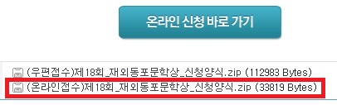
→ ‘붙임1_제18회 재외동포문학상 작품 응모 서식’→ 작품명 하단의 여백에 작품 내용 기재
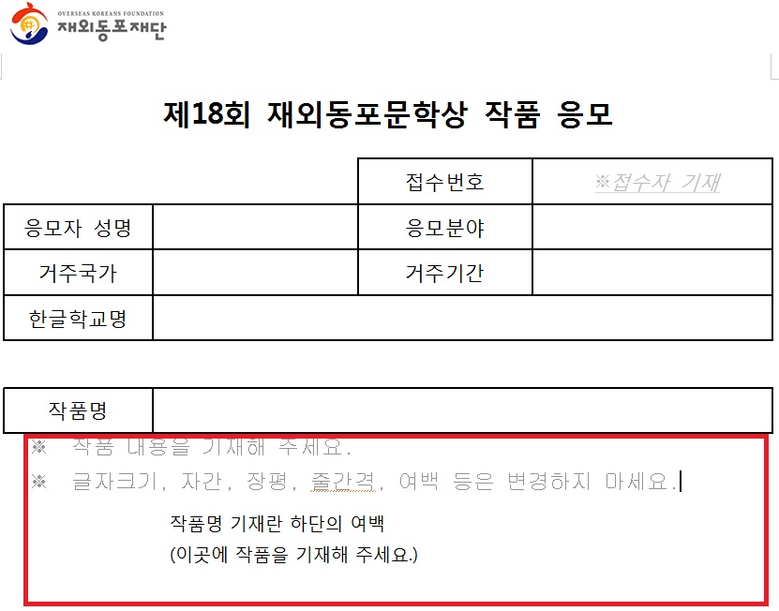
Q7: 작품별 분량에 제약이 있나요?
A7: 네, 온라인 접수시 아래의 작품응모 서식 분량에 맞춰 작성해 주시면 됩니다.
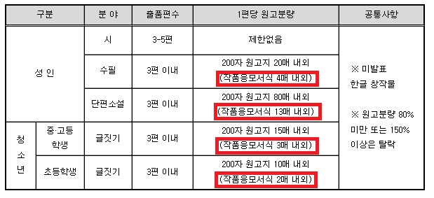
이때, 작품응모서식이란 ‘붙임1_제18회 재외동포문학상 작품 응모 서식’을 말합니다.
-다음 페이지에 계속
시 분야의 경우 분량 제한이 없습니다.
수필의 경우 작품응모서식 4매 내외, 단편소설의 경우 작품응모서식 13매 내외,
글짓기의 경우 중고등학생의 경우 작품응모서식 3매 내외,
초등학생의 경우 작품응모서식 2매 내외입니다.

Q8: 온라인 접수시 첨부해야하는 파일이 있나요?
A8: 네, 있습니다. 첨부파일로 첨부해주셔야 하는 파일은 아래와 같이 2가지 입니다.
첨부파일1.‘붙임1_제18회 재외동포문학상 작품 응모 서식’에서 작성한 응모 작품,
(작품 응모 서식 다운로드 방법은 Q6 참고)
첨부파일2. 재외동포 확인서류(거주여권 또는 시민권 사본)
※ 사진있는 면, 유효기간 연장 경우 기간연장 기재면 포함
※ 동반자 여권 소지자는 본인 및 보호자 사진이 있는 면 모두 제출

Q9: 다운 받은 첨부파일에 파일이 여러개 있던데, 모두 제출해야 하나요?
A9: 아닙니다. 온라인 접수시 필요한 파일은 Q8을 참고해 주시면 됩니다.
우편 접수시 첨부된 파일(응모작품, 참가신청서, 개인정보제공활용동의서, 서약서)
모두 작성하여 재외동포 확인서류도 함께 첨부하여 제출하면 됩니다.

Q10: 작품이 여러 편인 경우 어떻게 첨부 하여야 하는건가요?
A10: 작품이 여러 편인 경우에는 응모서식을 복사하셔서 각각 다른 파일로 첨부(파일 제목은 작품의 제목으로) 하시면 되겠습니다.
(작품이 3편이면 파일도 3개 + 재외동포확인서류 사본1부 = 총 4개 파일 첨부)

Q11: 재외동포 확인 서류는 어떻게 첨부해야 하나요?
A11: 온라인 신청으로 접수하는 경우 재외동포 확인서류(거주여권 또는 시민권 사본)는 작품과 같이 업로드 해주시면 됩니다.
예를 들어 응모서식에 맞춰 작성한 작품이 2편일 경우, 그 파일 2개와 재외동포 확인서류 사본 1개, 총 3개 파일을 각각 첨부하시면 되겠습니다.
(작품 2편 + 재외동포확인서류 사본 1부= 3개)

-다음 페이지에 계속
Q12: 첨부파일은 어떻게 첨부해야 하는건가요?
A12: "작품명" 밑에 있는 "첨부 양식" 란이 다운 받은 응모작품 서식과 재외동포 확인 서류를 첨부하는 곳입니다. 우측 초록색 배경의 'Browser for files' 버튼을 클릭하신 뒤,
첨부하고자 하는 작품파일(응모서식파일에 작성한)을 선택하고 "열기"를 누르시면 첨부됩니다.
모든 파일이 (EX. 작품 1편 + 재외동포 확인서류 사본 1부 = 2개) 목록에 들어간 것을 확인하신 뒤에 페이지 가장 아래부분에 있는 저장을 눌러주시면 됩니다.

Q13: 단체란은 반드시 기재하여야 하는건가요?
A13: 단체란은 본인이 소속되어있는 단체가 있다면 기재해주시면 되고,
소속된 단체가 없는 경우엔 공란으로 남겨두시면 됩니다.

※ 파일은 doc, hwp중 열람 가능한 파일로 작성해주시면 됩니다.
※파일 첨부까지 완벽하게 되었다면 저장을 누르고 나오는 다음페이지에서
반드시 '신청완료' 버튼을 눌러 최종적으로 제출하겠다는 의사표현을 해주시기 바랍니다.
(단, '신청완료' 버튼을 누르신 뒤에는 수정이 불가능합니다. 이점 유의 바랍니다.)

-끝-

